FICHE SIGNALETIQUE POUR L'ENSEIGNEMENT SECONDAIRE

Date d’envoi
Date de réception
Courriel du ……………
de
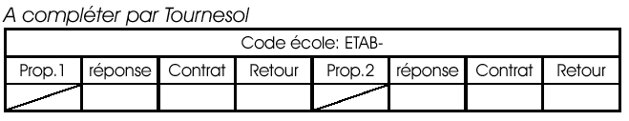

A renvoyer dûment complétée au: Centre Régional d’Initiation à l’Ecologie
Chaussée de La Hulpe 199
1170 Bruxelles
Tél.: 02 675 37 30 Fax: 02 660 53 38
animation@tournesol-zonnebloem.be

ECOLE
Directeur
Adresse
Téléphone Fax
Adresse électronique

Enseignant/ Responsable à contacter
Meilleur horaire pour vous contacter durant l'horaire scolaire par téléphone
Adresse privée
Téléphone privé ……………………… Adresse électronique
Moyen de transport utilisé :  à pied  à vélo  public (train, bus ou tram)  car

Nous proposons l’horaire 9h30-15h pour une journée, cela vous convient-il?  oui  non
Sinon quel horaire vous conviendrait-il?
Remarques

Souhaitez-vous une rencontre préalable pour définir le contenu d’une ou des animation ou visiter notre infrastructure? ..................... Dans l‘affirmative, quand?

Par ailleurs, nous serions heureux que vous nous fassiez part des projets pédagogiques développés dans votre établissement, qui intègrent ou qui font suite à nos animations.

Merci de votre collaboration

DEMANDE D’ANIMATIONS
Ecole:

1ème trimestre (à partir de la mi septembre)
Nom du titulaire  Melle/Mme/M. | Classe | Nb  élèves | Thème | 1/2 jour  ou jour | Jour(s) de sem.  +mois de préférence

2ème trimestre
Nom du titulaire  Melle/Mme/M. | Classe | Nb  élèves | Thème | 1/2 jour  ou jour | Jour(s) de sem.  +mois de préférence

3ème trimestre
Nom du titulaire  Melle/Mme/M. | Classe | Nb  élèves | Thème | 1/2 jour  ou jour | Jour(s) de sem.  +mois de préférence

